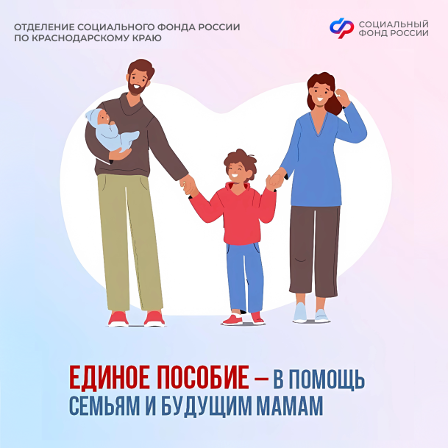

❤️🐣 Единое пособие (https://sfr.gov.ru/grazhdanam/semyam_s_detmi/edinoe_posobie) — поддержка семей с детьми и беременных женщин от Отделения Соцфонда по Краснодарскому краю

🌱 На Кубани единое пособие получают родители 375 тысяч детей, а также 6,7 тысячи беременных женщин.

✅ В 2026 году вступили в силу изменения в правилах назначения единого пособия (https://sfr.gov.ru/press_center/news/~2026/02/16/278867) — в части доходов, влияющих на его получение.

➡️ Напомним, что единое пособие назначается семьям после комплексной оценки их нуждаемости, если среднедушевой доход ниже прожиточного минимума в регионе проживания. В Краснодарском крае в 2026 году этот показатель составляет не более 18881 рубля.

📲 Подать заявление можно через цифровые сервисы портала госуслуг, в клиентских службах Отделения СФР по Краснодарскому краю или МФЦ.

✍🏻 С 1 марта также (https://vk.com/wall-37475973_166625) изменился порядок учета алиментов при назначении пособия — в случаях, если сумма алиментов определена ниже минимального порога (по устной договоренности родителей или нотариальным соглашением).

💡 Размер пособия может составить 50%, 75% или 100% регионального прожиточного минимума. В 2026 году в Краснодарском крае на детей — это 8818 ₽ (50%), 13227 ₽ (75%), 17636 ₽ (100%). Для беременных: 9908,50 ₽ (50%), 14862,75 ₽ (75%), 19817 ₽ (100%).

👶🏼 Если в семье рождается еще один малыш, а пособие на старших детей уже оформлено, то Отделение СФР по Краснодарскому краю назначит выплату проактивно и в том же размере.

#CФРпост #единоепособиесфр

